Мастер – класс для педагогов групп компенсирующей направленности

Игровые технологии как средство обучения началам грамоты детей старшего дошкольного возраста

Вступительная часть
Здравствуйте, уважаемые коллеги!
Я держу в ладошках Солнце!
Я дарю его друзьям,
Улыбнитесь ясно, просто,
Лучик солнца - это вам!
Вас приветствую, уважаемые педагоги.
По развитию детей проходим трудные дороги.
Пришли мы все на мастер - класс.
Прошу внимания от вас.

Тема мастер-класса «Игровые технологии как средство обучения началам грамоты детей старшего дошкольного возраста»

Применение игр помогает организовать деятельность ребёнка, обогащает его новыми сведениями, активизирует мыслительную деятельность, внимание, а главное, стимулирует речь.
Путь дошкольника к грамоте лежит через игры в звуки и буквы. Ведь письмо — это перевод звуков речи в буквы, а чтение — это перевод букв в звучащую речь.

Уважаемые коллеги, давайте немного вспомним.
- Что такое РЕЧЬ? (Все, что мы говорим, читаем, пишем)
- Какая бывает речь? (Речь бывает: устная и письменная)
- Из чего состоит наша речь? (Состоит наша речь из предложений)
- Что такое предложения? (слова связанные между собой по смыслу)
- Из чего состоит предложение? (Предложения состоят из слов)
- Из чего состоят слова? (Слова состоят из слогов)
- Из чего состоят слоги? (Слоги состоят из звуков)
- Какие бывают звуки? (Гласные, согласные и неречевые)
Именно с понятиями «звук», «слог», «слово», «предложение» мы знакомим воспитанников. А помогают в этом первые помощники - игры.
В игры любят играть не только дети, но и взрослые.
Давайте вернемся немного в детство и поиграем.
- 1-я игра «Послушай и ответь» (прослушивание аудиозаписи)
- Что вы услышали? (звуки)
- Какие звуки вы услышали? (речевые и не речевые)
- Правильно, одна из первых задач по подготовке дошкольников к обучению началам грамоты – научить ребенка различать речевые и неречевые звуки.
- И так нам исполнилось 5 лет, идет шестой год. Мы знаем, что есть звуки речи. Звуки бывают гласные и согласные.
Подскажите мне, пожалуйста:
- Как мы можем определить, что звук гласный или согласный?
Правильно, гласные звуки можно пропеть, протянуть. При произнесении гласных звуков воздух не встречает никакой преграды, а при произнесении согласных звуков, воздух встречает преграду, поэтому согласные звуки нельзя протянуть. Давайте сравним их произношение: (А-О-У - С-Т-Г-Б) - ниточка тянется, обрывается.
- ПОИГРАЕМ?
- Игра «Поймай звук =А= » (из ряда звуков, из ряда слогов, из ряда слов).
- Игра «Поймай слово – назови первый (последний) звук в слове».
Игра проводится при помощи мяча. Взрослый называет слово и бросает ребёнку мяч. Ребёнок, поймав мяч, называет первый звук в слове.
- Игра «Поймай звук - назови слово на заданный звук».
Игра проводится при помощи мяча. Взрослый называет звук и бросает ребёнку мяч. Ребёнок, поймав мяч, называет слово на заданный звук.
Очень полезны игры на определение места звука в слове
(начало, середина, конец).
Основная задача – это понять, что начало слова – это первый звук, конец слова – последний звук, все остальные звуки находятся в середине слова.
Некоторые звуки в конце слова оглушаются, такие слова брать не нужно. Например: нож, мороз, арбуз (можно проверить во множественном числе: ножи, морозы, арбузы)
- Игра «Найди место звука в слове»
(используем панно «Змейка» или «Звуковые домики»)
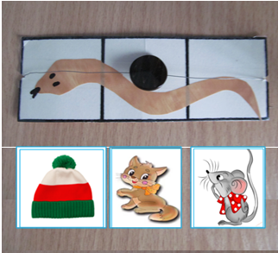
1 вариант
Оборудование: на панно изображена змейка- обозначающая целое слово, пространство под змейкой разделено на три части (под головой, туловищем и хвостом будем ставить предметные картинки), вдоль всего туловища змейки протянута леска с пуговицей, которая по ходу игры будет двигаться в нужном направлении. Картинки имеют в своем названии изучаемый звук, расположенный в начале и конце слова, или 2 вариант - в начале, середине и конце слова.
Ход игры: Медленно произносите слово и делайте акцент на звуке (ш-ш-шапка, душ-ш-ш, виш-ш-шня). Если звук слышится в начале слова, то пуговица остается в районе головы змейки и картинка ставится в кармашке под головой змейки, то есть в начале слова. Если звук слышится в конце слова – пуговица передвигается в район хвоста змейки и останавливается там, то есть в конце слова, а картинка устанавливается в соответствующем кармашке. И так далее. После образца взрослого предлагаем детям самим расставить картинки по местам.
Если ребенок затрудняется произнести правильно заданный звук в слове, то слово произносит педагог, одновременно передвигая пуговицу по змейке.
2 вариант (индивидуально)
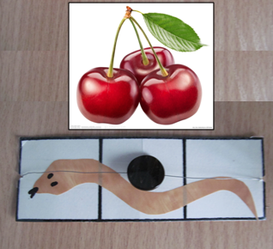
Оборудование: на столе перед каждым ребенком карточка с нарисованной змейкой, на карточке пуговица, которую можно передвигать по нитке, несколько предметных картинок с изучаемым звуком в начале, середине и конце слова.
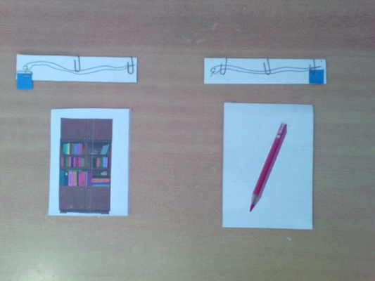
Ход игры: ребенок произносит или слушает слово, ведя пальцем по змейке, затем двигает пуговицу в нужное место.
3 вариант
Оборудование: на столе перед ребенком две змейки, нарисованные на карточках, на скрепках – символ гласного (другой вариант - согласного) звука в начале и конце слова, несколько предметных картинок с изучаемым звуком в начале и конце слова.
Ход игры: ребенку нужно разложить картинки на две стопки под змейками, в зависимости от места звука в слове.
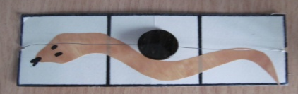
4 вариант (без картинок, на слух)
Оборудование: на столе перед каждым ребенком карточка с нарисованной змейкой, на карточке пуговица, которую можно передвигать по нитке.
Когда ребенок усвоит, как находить место звука в слове, игру усложняем, предлагая определить нахождение звука в слове, услышанного ребенком без картинки. Медленно произносите слово, делая акцент на звуке (сссанки, подноссс), а ребенок передвигает фишку-пуговицу, останавливая её в соответствующем месте.
И вот первый этап обучения пройден: ребенок легко определяет, какой звук вы подчеркнули, произнося слово; он сам может сказать слово, интонационно выделив в нем любой звук; он легко подбирает слова на заданный звук, определяет место звука в слове. Но это еще не значит, что ребенок научился звуковому анализу слов. Провести звуковой анализ слова – это значит назвать звуки слова в той самой последовательности, в какой они в этом слове находятся.
Для того чтобы ребенок мог анализировать какое-то явление, оно должно быть понятно, материально представлено. В этом нам помогут звуковые схемы и предметные картинки. Разберем пример со словом «ДОМ». В слове «ДОМ» три звука – значит дадим ребенку карточку из трех клеточек и картинкой, изображающей дом, чтобы ясно было, какое слово будем разбирать. Малыш наш уже знает, что слова состоят из звуков.
Мы показываем ему, что клеточки под картинкой подсказывают, сколько звуков в слове. «Сколько клеточек? » – «Три». – «А сколько звуков в слове? » – «Тоже три». – «Давай будем эти звуки искать. Произнеси мне слово «ДОМ» так, чтобы я услышала в нем первый звук». Это наш ребенок уже умеет – научился на первом этапе обучения. «Д-дом», – старательно произносит малыш. – «Какой первый звук? » – «Д». – «Очень хорошо! Давай закроем первую клеточку фишкой, это будет, какой звук? » – «Д». - «Каким цветом обозначишь на схеме? » - «Синим».
Итак, перед ребенком схема звукового состава слова «ДОМ». Первая клеточка уже закрыта; найдите первый звук в слове. Можно двигаться дальше. «Давай теперь произнесем слово «ДОМ» так, чтобы услышать в нем второй звук, первый «Д» – мы уже знаем». Помогите ребенку, скажите вместе с ним «ДО-О-ОМ».
Здесь нам очень поможет схема звукового состава слова: нужно произносить слово и одновременно вести палочкой-указкой по схеме и надолго остановить указку на второй клеточке. Указка стоит на второй клеточке схемы, а вы вместе с ребенком долго тянете: «До-о-оМ». «Какой же второй звук в этом слове? » – «О! » – «Отлично! Давай обозначим и этот звук фишкой! » «Каким цветом обозначишь этот звук?» «Красным». – «Почему? » - «Это гласный звук, мы его тянем и поем! »
«Видишь, – продолжаете вы, – мы уже знаем два звука в слове «ДОМ». Давай найдем последний звук в этом слове. Скажи мне слово «ДОМ» так, чтобы я услышала в нем последний звук».
И снова вы ведете указкой по уже почти заполненной схеме слова и произносите: «Дом-м-м». «Какой последний звук в слове «Дом-м-т»? – «М-м», – отвечает ребенок и ставит на схему последнюю, третью фишку синего цвета, предварительно объяснив свой выбор. Очень важно следить за тем, чтобы ребенок произносил слово в строгом соответствии с движением указки, иначе он будет «терять» звуки.
Вот и проведен впервые звуковой анализ слова. Хорошо бы повторить его еще раз. Но как? Снять фишки и начать все сначала? Это неинтересно малышу! Нет, лучше поиграть в игру «Кто внимательный». «А теперь, – говорите вы, – я буду называть звук, а ты будешь снимать его со схемы. Посмотрим, какой ты внимательный. Убери, пожалуйста, звук «Д» (работа проводится со всеми звуками).
Занимаясь с ребенком, нужно все время помнить: мы учим его звуковому анализу слов, учим его вслушиваться в слово, слышать звуки, его составляющие. Поэтому ребенок должен называть звуки так, как они слышатся в слове.
Не рекомендуется переходить к звуковому анализу сложных слов, не освоив простые слова. Только усвоив материал предыдущих занятий, переходите к следующим задачам и занятиям.

Как научить ребенка делить слова на слоги?
Нам, взрослым, кажется, что овладеть слоговым делением ребенку несложно. Но такое мнение ошибочно.
Чтобы облегчить понимание деления на слоги, можно использовать следующие способы:
- Первый: проговаривая слово по слогам вместе с детьми, отхлопывайте слоги ладошками, сначала используя только двухслоговые слова. Так будет проще. Затем переходите к трехслоговым и предложите, чтобы ребенок сам сделал деление нового слова с помощью хлопочков и сказал, сколько в нем слогов.
- Второй способ обучения делению заключается в подкладывании горизонтально выпрямленной ладони под зону подбородка и проговаривании слов. При этом подбородок будет касаться ладони столько раз, сколько в нем слогов.
- Третий способ — шаги. Он больше подходит для обучения активных и очень подвижных детей. Им легче обучаться в движении. Суть его та же: вы делаете вместе с детьми столько шагов, сколько слогов в слове. Шагать надо синхронно, четко. Сначала вместе с ребенком, потом предлагайте делать это ему самостоятельно.
- Четвертый способ — отстукивание молоточком, подобное телеграфированию. Детям такое обучение будет интересно. Главная задача заключается в том, чтобы они поймали звуковой ритм, научились понимать, что от них требуется.
- Пятый способ «Слоговая линейка»
Для того, что бы ребенку было легче разделить слова на слоги можно использовать слоговую линейку (длинный «конверт» с прорезями в виде кружков или квадратов, полоска по размеру «конверта»).
Линейка – это условное обозначение «слова». А кружки на полоске – части или слоги, из которых состоит слово.
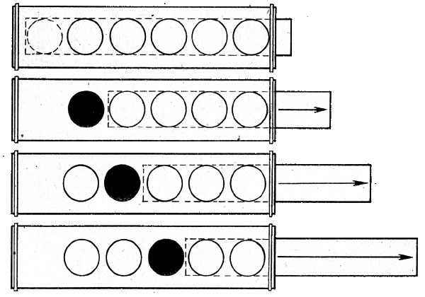
МАЛИНА
-МА-
-ЛИ-
- НА МА-
МА-ЛИ-НА (3 кружка открылось – 3 части в слове или 3 слога)
С помощью слоговой линейки ребенку будет легко увидеть сколько слогов в слове и их последовательность. Для этого необходимо произносить слово по слогам и на каждый слог сдвигать полоску вправо. Открывающийся кружок – это слог в слове. Сколько кружков открылось, столько и слогов.
Слоги в слове можно обозначать по-разному: счетными палочками, фишками, картонными кружками, квадратами, черточками и пр.предметами.
Какой бы метод из предложенных вы ни выбрали, ваши воспитанники должны понять, что в слове столько слогов, сколько в нем гласных.
В обучении воспитанников делению слов на слоги главными помощниками, как всегда, являются игры.
1) «Рассели друзей по домикам»
Нарисуйте три домика: с одним окошком, с двумя, с тремя. Предложите ребенку расселить слова в домики.
Слова, состоящие из одного слога – в домик с одним окошком, из двух слогов – с двумя окошками, из трех – с тремя окошками.

2) «Найди предмет»
Взрослый предлагает рассмотреть ребенку сюжетную картинку, например. по теме «зима» и назвать какие он видит предметы на этой картинке, название которых состоит из 1, 2-х, или 3-х слогов.

3) «Измени словечко»
Взрослый предлагает ребенку назвать предмет по-другому, так, что бы в слове стало больше слогов.
Например, в слове ша-ры – 2 слога. Назови эти же предметы так, что бы в слове стало 3 слога?
Ответ: ША-РИ-КИ.

4) Игра «Магазин».
Детям раздаются карточки, имитирующие денежные купюры, со слоговыми схемами на них или цифрой, обозначающей количество слогов в слове. В качестве товаров используются предметные картинки, муляжи или реальные предметы. Логопед (воспитатель) играет роль продавца. Дети (покупатели) встают в очередь и выбирают товар соответственно слоговой схеме или цифре на своей купюре.

Таким образом, объяснив воспитанникам, что наша речь состоит из звуков, звуки собираются в слоги, слоги в слова, а слова в предложения, мы плавно переходим к следующему этапу обучения дошкольников началам грамоты –работа с предложениями.

Работа над предложением в дошкольном возрасте способствует не только подготовке к обучению грамоте, но и общеречевому и умственному развитию детей. Без нее представление о слове у дошкольника носит неопределенный характер, а умение проводить анализ предложения развивается очень медленно.
- Работу над предложением следует начинать с вычленения предложений из текста и подсчета их количества. Для этого используется короткий ( в три- четыре предложения) рассказ, который специально составляется воспитателем и демонстрируется картина. Во время чтения воспитатель интонационно выделяет конец предложения и делает паузы между предложениями. Дети играют в мяч. Мальчик бросает мяч девочке. Девочка ловит мяч. Воспитатель спрашивает детей: «О ком был рассказ?»
Затем задает конкретные вопросы:
Что я сказала про детей?
Что я сказала про мальчика?
Что я сказала про девочку?
Затем воспитатель говорит, что в этом рассказе было 3 предложения: первое – про детей, второе – про девочку, третье – про мальчика. Внимание детей привлекается к понижению голоса в конце предложения. Послушав, сколько раз голос был понижен, дети определяют число предложений. Затем рассказ заучивается, для того, чтобы дети могли рассказать его и назвать первое предложение, второе и третье. Задания на вычленение предложений из текста повторяется в течение нескольких занятий.
- Далее детям предлагается самим составить рассказ по какой-нибудь картине, с несколькими эпизодами. Рассказ может быть коллективный, каждый ребенок составляет предложение. Воспитатель повторяет их, делая небольшие паузы и понижая голос в конце предложения. Дети считают предложения, загибая пальчики.
Дети дежурят по столовой. Катя ставит тарелки.
Маша ставит чашки. Оля и Витя раскладывают ложки.
Воспитатель спрашивает: сколько предложений в нашем рассказе? Какое первое предложение (второе…) Затем рассказ повторяется, каждое предложение воспроизводится детьми по цепочке.
- Затем дети сами составляют предложения по игрушкам, картинкам. И всякий раз воспитатель помогает им установить, о ком или о чем составлено предложение, что в нем говорится, т. е. вычленить смысловую сторону предложения.
Важно также показать, что одну и ту же мысль можно выразить по-разному: белка прыгает по деревьям; белка ловко прыгает с дерева на дерево.
Для того чтобы подчеркнуть, что в предложении заложен определенный смысл, педагог все время спрашивает, о ком это предложение. Что говорится про девочку?
- Далее целесообразно графически изобразить предложение, показать детям, как можно «написать» его — длинной чертой; начало предложения отмечается уголком, а в конце ставят точку. Можно так же использовать полоски бумаги. В дальнейшем детей упражняют в определении количества предложений в готовом тексте. Текст произносится с паузами, а дети обозначают предложения на схемах. Затем проверяется правильность выполнения задания. Для закрепления представлений о предложении используются такие приемы, как:
- придумывание предложений с заданным словом;
- придумывание предложения, которое начиналось бы с определенного слова;
- составление предложения по двум картинкам;
Все эти приемы сопровождаются выделением предложений, их подсчетом, анализом смыслового содержания. На этом этапе детей подводят к мысли, что наша речь состоит их предложений, что о каждом предмете можно сказать предложением. Но, прежде всего, эти задания направлены на то, чтобы дети стали понимать и употреблять слово «предложение».
Овладение понятием предложение подготавливает детей к анализу словесного состава предложения.
На этом этапе дети уясняют, что предложение состоит из слов.
Обучение начинается с анализа простых предложений без предлогов и союзов, состоящих из 2 — 3 слов (Кукла сидит. Кукла держит шарик). Для анализа предложений используются наглядно-действенные методы и приемы:
- рассматривание игрушек,
- демонстрация действий с игрушками,
- рассматривание картин,
На протяжении всего периода обучения используются следующие приемы:
- четкое произнесение слов с паузой; выделение слов голосом, их количественный и порядковый счет (сколько слов, какое первое слово, какое идет потом),
- произнесение слов под хлопки (воспитателем, отдельными детьми, всей группой); последовательное называние слов в предложении;
- подсчет слов в предложении на пальцах, с помощью счетных палочек; в громкой речи, про себя.
Для закрепления навыка анализа и синтеза предложения на этом этапе используются следующие задания:
- Определение количества слов в предложении. Сколько слов в предложении?
- Определение последовательности слов. Назови первое слово, второе, третье.
- Определение места слова по отношении к другим словам. Между какими словами стоит слово… После какого слова стоит слово … Перед каким словом стоит слово.. Назови соседей слова …
- Название первое и последнее слова в предложении.
- Которое по счету слово…
- Назовите третье слово.
- Придумать предложение по двум или трем словам.
- Распространение предложений, путем увеличения количества слов используя полоски-символы.

Таким образом, формирование элементарных знаний о речи оказывает влияние на общее речевое развитие детей, повышает речевую культуру, помогает дошкольникам в совершенствовании речевых умений и навыков.
К концу дошкольного возраста дети в результате обучения достаточно хорошо должны ориентируются в звуковой стороне речи.
Они овладевают действием звукового анализа слов, состоящих из 3–5 звуков, могут характеризовать звуки, дифференцируя их на гласные и согласные, твердые и мягкие. Умеют сравнивать слова различных звуковых структур, используя действие моделирования, подбирать слова по заданной модели. Могут составлять из слов предложения, графически обозначая слова предметами.
- В итоге овладевают механизмом чтения - плавным послоговым и слитным способами чтения.
- Не спешите и радуйтесь даже маленьким успехам дошкольника, ведь он открывает для себя неизведанный и сложный мир звуков, слов и предложений.
И помните о том, что требования всеми педагогами должны быть едины! Удачи!

